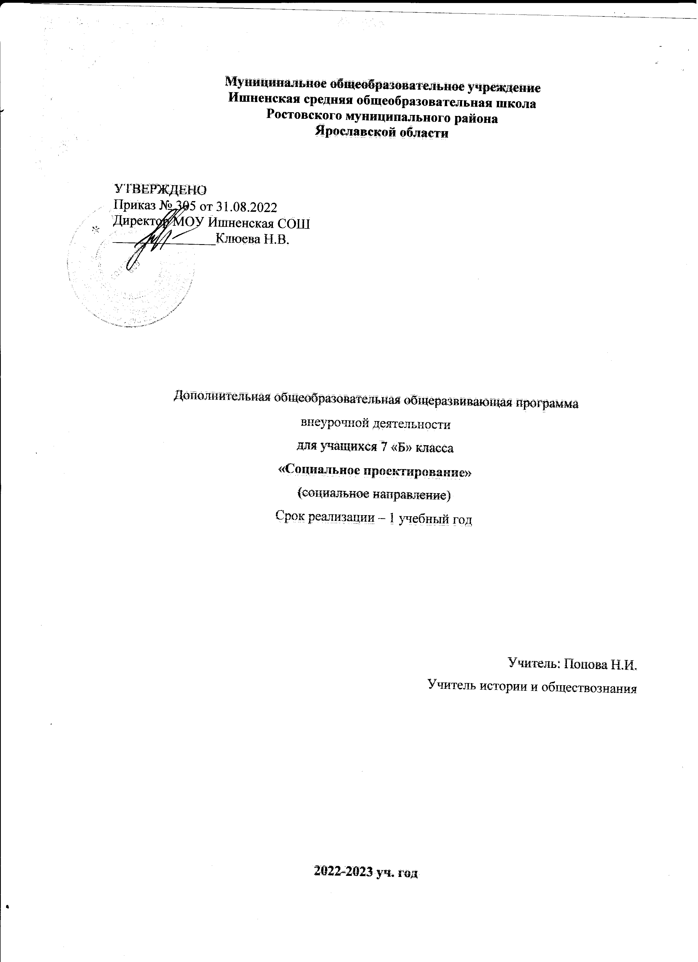

Социальный проект
«Я в мире, мир во мне»

Пояснительная записка

Настоящая дополнительная общеобразовательная программа для учащихся 7 классов разработана на основе:
- Федерального закона от 29.12.2012 № 273-ФЗ «Об образовании в Российской Федерации»;
- Федерального государственного образовательного стандарта основного общего образования, утверждённого приказом Министерства образования и науки Российской Федерации от 17 декабря 2010 года № 1897 (в редакции приказа Минобрнауки от 29.12 2014 № 1644);
- Указ Президента Российской Федерации «О национальных целях развития Российской Федерации на период до 2030 года» от 21 июля 2020 г. № 474;
- Приказ Министерства просвещения РФ № 254 от 20 мая 2020 года «Об утверждении федерального перечня учебников, допущенных к использованию при реализации имеющих государственную аккредитацию образовательных программ начального общего, основного общего, среднего общего образования организациями, осуществляющими образовательную деятельность;
- Распоряжение Правительства Российской Федерации от 29 мая 2015 г. N 996-р "Стратегия развития воспитания в Российской Федерации на период до 2025 года";
- ООП ООО МОУ Ишненская СОШ (утв. приказом директора № 15а д/о от 15.01.2021 г);
- Учебный план МОУ Ишненская СОШ (утв. приказом директора № 307 от 31.08.2022);
- Календарный учебный график МОУ Ишненская СОШ (утв. приказом директора № 308 от 31.08.2022).

Актуальность программы заключается в усилении внимания на развитие и воспитание личности обучающихся, обеспечивающих формирование основ гражданской идентичности: чувства сопричастности и гордости за свою Родину, уважения к истории и культуре народа, воспитания нравственности ребенка, освоения основных социальных ролей, норм и правил. Новизна Программы состоит в том, что она обеспечивает овладение ключевыми компетенциями школьников в воспитательном аспекте необходимых для гармоничного развития личности.
Продуманное планирование обеспечивает четкую организацию, намечает перспективы работы, способствует реализации определенной системы воспитания.
Программа педагогически целесообразна, так как способствует более разностороннему раскрытию индивидуальных способностей ребенка, которые не всегда удаётся рассмотреть на уроке, развитию у детей интереса к различным видам деятельности, желанию активно участвовать в продуктивной, одобряемой обществом деятельности, умению самостоятельно организовать своё свободное время.
Разработка проекта продиктована стремлением создать благоприятные условия для формирования комфортной образовательной среды, в полной мере использовать творческий потенциал коллектива класса. Социальный проект «Я в мире, мир во мне» носит просветительский, творческий характер. Он создан с целью изменения существующего отношения обучающихся к своему здоровью, своим обязанностям через пропаганду здорового образа жизни, жизненные установки и ценностные ориентиры. Он направлен на повышение информированности участников образовательного процесса школы.
Цель программы - воспитание, социально-педагогическая поддержка становления и развития высоконравственного, ответственного, инициативного и компетентного гражданина России.
Поставленная цель Программы реализуется через решение следующих задач:
  - создание комфортной обстановки, благоприятных условий для социализации и успешного развития индивидуальных способностей каждого ученика с учётом интересов и имеющегося жизненного опыта;
  - формирование толерантности, подготовка обучающихся к бесконфликтному, конструктивному взаимодействию с другими людьми;
  - создание условий для нравственного самовыражения личности;
  - развитие духовно-нравственных ценностей и утверждение их в сознании и поведении учащихся через духовное возрождение народных обычаев, семейных традиций;
  - формирование культуры здорового образа жизни.
В ходе реализации Программы ведущими являются следующие методы работы с детьми:
  - личностно-направленные, когда содержание становится актуальным для каждого ребёнка;
  - стимулирующие, когда через диалог поддерживается свобода высказываний, что способствует раскованности, пробуждению у детей интереса к нравственным проблемам и созданию общественного мнения;
  - развивающие нравственное сознание;
  - активизирующие, пробуждающие творческие способности личности, его эмоциональную сферу.
Программа реализуется по нескольким направлениям:
  - воспитание гражданственности, патриотизма, уважения к правам, свободам и обязанностям человека;
  - воспитание нравственных чувств и этического сознания;
  - воспитание трудолюбия, творческого отношения к учению, труду, жизни;
  - формирование ценностного отношения к здоровью и здоровому образу жизни;
  - воспитание ценностного отношения к природе, окружающей среде;
  - воспитание ценностного отношения к прекрасному, формирование представлений об эстетических идеалах и ценностях.
Каждое направление раскрывает одну из сторон развития личности и основано на системе базовых национальных ценностей.
Воспитание гражданственности, патриотизма, уважения к правам, свободам и обязанностям человека:
  - элементарные представления о политическом устройстве Российского государства, его институтах, их роли в жизни общества, о его важнейших законах;
  - представления о символах государства — Флаге, Гербе России, о флаге и гербе субъекта Российской Федерации, в котором находится образовательное учреждение;
  - представления об институтах гражданского общества, о возможностях участия граждан в общественном управлении;
  - представления о правах и обязанностях гражданина России;
  - интерес к общественным явлениям, понимание активной роли человека в обществе;
  - ценностное отношение к своему национальному языку и культуре;
  - начальные представления о народах России, об их общей исторической судьбе, о единстве народов нашей страны;
  - элементарные представления о национальных героях и важнейших событиях истории России и её народов;
  - интерес к государственным праздникам и важнейшим событиям в жизни России, субъекта Российской Федерации, своей области, города;
  - стремление активно участвовать в делах класса, школы, семьи, своего города;
  - любовь к образовательному учреждению, своему городу, народу, России;
  - уважение к защитникам Родины;
  - умение отвечать за свои поступки;
  - негативное отношение к нарушениям порядка в классе, дома, на улице, к невыполнению человеком своих обязанностей.
Воспитание трудолюбия, творческого отношения к учению, труду, жизни:
  - представления о нравственных основах учёбы, ведущей роли образования,
  - представления о нравственных основах учёбы, ведущей роли образования, труда и значении творчества в жизни человека и общества;
  - уважение к труду и творчеству старших и сверстников;
  - элементарные представления об основных профессиях;
  - ценностное отношение к учёбе как виду творческой деятельности;
  - роль знаний, науки, современного производства в жизни человека и общества;
  - навыки коллективной работы, в том числе при разработке и реализации учебных и учебно-трудовых проектов;
  - умение проявлять дисциплинированность, последовательность и настойчивость в выполнении учебных и учебно-трудовых заданий;
  - умение соблюдать порядок на рабочем месте;
  - бережное отношение к результатам своего труда, труда других людей, к школьному имуществу, учебникам, личным вещам;
  - отрицательное отношение к лени и небрежности в труде и учёбе, небережливому отношению к результатам труда людей.
Воспитание нравственных чувств и этического сознания:
  - представления о базовых национальных российских ценностях;
  - различение хороших и плохих поступков;
  - представления о правилах поведения в образовательном учреждении, дома, на улице, в населённом пункте, в общественных местах, на природе;
  - элементарные представления о религиозной картине мира, роли традиционных религий в развитии Российского государства, в истории и культуре нашей страны;
  - уважительное отношение к родителям, старшим, доброжелательное отношение к сверстникам и младшим;
  - установление дружеских взаимоотношений в коллективе, основанных на взаимопомощи и взаимной поддержке;
  - бережное, гуманное отношение ко всему живому;
  - стремление избегать плохих поступков, не капризничать, не быть упрямым; умение признаться в плохом поступке и анализировать его;
  - представления о возможном негативном влиянии на морально-психологическое состояние чело-века компьютерных игр, кино, телевизионных передач, рекламы;
  - отрицательное отношение к аморальным поступкам, грубости, оскорбительным словам и действиям, в том числе в содержании художественных фильмов и телевизионных передач.
Формирование ценностного отношения к здоровью и здоровому образу жизни:
  - ценностное отношение к своему здоровью, здоровью родителей, членов своей семьи, педагогов, сверстников;
  - элементарные представления о единстве и взаимовлиянии различных видов здоровья человека: физического, нравственного (душевного), социально-психологического (здоровья семьи и школьного коллектива);
  - понимание важности физической культуры и спорта для здоровья человека, его образования, труда и творчества;
  - знание и выполнение санитарно-гигиенических правил, соблюдение здоровье сберегающего режима дня;
  - интерес к прогулкам на природе, подвижным играм, участию в спортивных соревнованиях;
  - первоначальные представления об оздоровительном влиянии природы на человека;
  - первоначальные представления о возможном негативном влиянии компьютерных игр, телевидения, рекламы на здоровье человека;
  - отрицательное отношение к невыполнению правил личной гигиены и санитарии, уклонению от занятий физкультурой.
Воспитание ценностного отношения к природе, окружающей среде:
  - развитие интереса к природе, природным явлениям и формам жизни, понимание активной роли человека в природе;
  - ценностное отношение к природе и всем формам жизни;
  - элементарный опыт природоохранительной деятельности;
  - бережное отношение к растениям и животным.
Воспитание ценностного отношения к прекрасному, формирование представлений об эстетических идеалах и ценностях:
  - представления о душевной и физической красоте человека;
  - интерес к чтению, произведениям искусства, детским спектаклям, концертам, выставкам, музыке;
  - интерес к занятиям художественным творчеством;
  - стремление к опрятному внешнему виду;
  - отрицательное отношение к некрасивым поступкам и неряшливости.
Реализация Программы предполагает создание социально открытого пространства, где педагоги и родители (законные представители) предъявляют единые требования к воспитанию обучающихся. Это отражается в совместной деятельности взрослых и детей в учебной и внеучебной работе; в характере общения и сотрудничества взрослого и ребенка, в личном примере взрослых.

Место курса внеурочной деятельности в учебном плане.

На изучение курса внеурочной деятельности «Социальное проектирование» в 7 классе согласно учебному плану отводится 1 час в неделю (всего 34 учебных часов).

Прогнозируемые результаты освоения содержания курса внеурочной деятельности «Я в мире, мир во мне»

По итогам освоения программы внеурочной деятельности «Я в мире, мир во мне» обучающиеся должны достичь трёх уровней результатов.
Первый уровень результатов — обучающиеся приобретают социальные знания. На первом уровне обучающиеся получает знания о духовно-нравственных ценностях.
Второй уровень результатов — обучающиеся получают опыт переживания и позитивного отношения к базовым ценностям общества.
На втором уровне ценности усваиваться школьниками в форме отдельных нравственно-ориентированных поступков.
Третий уровень результатов — обучающиеся получают опыт самостоятельного общественного действия, у них формируются социально приемлемые модели поведения.
На третьем уровне обучающиеся принимают участие в нравственно-ориентированной социально значимой деятельности и приобретают элементы опыта духовно-нравственного поведения.
Достижение трех уровней воспитательных результатов обеспечивает появление значимых эффектов воспитания и социализации детей: формирование у школьников коммуникативной, этической, социальной, гражданской и социокультурной компетентности.

Занятия по Программе комбинированного типа. Они включают в себя теоретический аспект и практическую деятельность.
Форма организации работы по Программе в основном - коллективная, а также используется групповая и индивидуальная формы работы.

Теоретические занятия:
  - беседы, лекции, диспуты;
  - просмотр и обсуждение видеоматериала;

Практические занятия:
  - творческие конкурсы;
  - викторины;
  - интеллектуально-познавательные игры;
  - обсуждение, обыгрывание проблемных ситуаций;
  - заочные путешествия;
  - акции благотворительности;
  - творческие проекты, презентации.
Формами контроля освоения Программы в течение учебного года будут выполнение творческих заданий.

Личностные, метапредметные результаты освоения курса

Предполагаемая организация деятельности по Программе будет способствовать достижению обучающимися личностных, метапредметных результатов.
В процессе освоения Программы обучающиеся получат знания о характере взаимоотношений с другими людьми, что станет предпосылкой воспитания доброжелательного и заботливого отношения к людям, эмоциональной отзывчивости, сопереживания, сочувствия, толерантности, формирования нравственного сознания школьника.
Для овладения метапредметными результатами (сравнение, анализ, синтез, обобщение, классификация по родовидовым признакам, установление аналогий и причинно-следственных связей) Программа предусматривает упражнения, способствующие активизации интеллектуальной деятельности учащихся. В них предлагается установить соответствие поступков нравственным правилам; сопоставить, сравнить поведение; классифицировать материал по разным основаниям.
В целях формирования коммуникативных УУД (ведение диалога, признание возможности существования различных точек зрения и права каждого иметь свою точку зрения; выражение своего мнения и аргументация своей точки зрения; уважительное восприятие других точек зрения) необходимо использовать задания, их формирующие. Так, с обучающимися организуются коллективные обсуждения, предлагаются вопросы «открытого» типа, например: «Почему?.. Как?..», которые помогают высказывать свою точку зрения, выслушать мнение одноклассников, т. е. работать коллективно или в группах, парах, а также задания на выбор ответа, альтернативного решения.
Работа на занятиях с литературой помогает учащимся использовать различные способы поиска информации.

Тематический план

№ п/п | Название темы | Кол-во часов
1 | Ученик – патриот и гражданин | 8
2 | Ученик и его нравственность | 7
3 | Ученик и его отношение к труду | 8
4 | Ученик и природа | 4
5 | Ученик и его здоровье | 7
 | Итого | 34

Содержание курса внеурочной деятельности «Я в мире, мир во мне»

Ученик – патриот и гражданин (8 ч)
«Овеянные славой Флаг наш и Герб». Символы Родины. Урок мужества «Ты же выжил, солдат!». Правовая игра «Дебаты». Беседа «Гражданин и обыватель».

Ученик и его нравственность (7 ч)
Акция «Ветеран живет рядом». Диспут «Может ли доброта исцелить человека?». Акция «День матери». Будь толерантным. Час общения «Как управлять своими эмоциями». Беседа «Виды отношений между людьми».

Ученик и его отношение к труду (8 ч)
КТД «Новогодний праздник». Мастер – класс «Столовая для птиц». Акция «Покормите птиц зимой». Квест «Мир профессий». Заочная экскурсия на предприятие. Знакомство с разными профессиями «Все работы хороши». Конкурс презентаций «Атлас профессий».

Ученик и природа (4 ч)
Экология и мы. Посильный вклад каждого человека в сохранение планеты. Викторина «Витамины с грядки». Проект «Знай и люби природу ярославского края». День птиц.

Ученик и его здоровье (7 ч)
Здоровый образ жизни и его составляющие. «Виват, спорт!». Беседа «Зеленая аптека». «Правила оказания первой доврачебной помощи». Конкурс на лучшего знатока ПДД.
Итоговое обобщение.

Тематическое планирование

№ п/п | Тема занятия | Кол-во  часов | Основные виды деятельности  учащихся | Дата
Ученик – патриот и гражданин (8 ч)
1. | Что значит быть патриотом своей страны? | 1 | Беседа, просмотр видеоролика
2. | Гражданин и обыватель | 1 | Беседа
3. | Символы Родины | 1 | Презентация
4-5. | Овеянный славою Флаг наш и Герб | 2 | Викторина
6. | Правовая игра | 1 | Игра
7-8. | Знаменитые земляки | 2 | Доклады
Ученик и его нравственность (7 ч)
9 | Ветеран живет рядом | 1 | Акция
10 | Что такое милосердие и доброта? | 1 | Беседа
11 | Может ли доброта исцелить человека? | 1 | Диспут
12 | День матери | 1 | Акция
13 | Будь толерантным | 1 | Работа с презентацией
14 | Как управлять своими эмоциями? | 1 | Беседа с элементами игры
15 | Виды отношений между людьми | 1 | Час общения
Ученик и его отношение к труду (8 ч)
16. | Новогодний калейдоскоп | 1 | Игра
17. | Столовая для птиц | 1 | Практическая работа
18. | Покормите птиц зимой | 1 | Акция
19. | Мир профессий. | 1 | Квест
20. | Все работы хороши. | 1 | Знакомство с разными профессиями
21. | Атлас профессий. | 1 | Видеоурок
22-23. | Предприятия ярославского края | 2 | Презентация
Ученик и природа (4 ч)
24. | Экология и мы. | 1 | Изучение нового материала, презентациия
25. | Витамины с грядки. | 1 | Викторина
26. | День птиц. | 1 | Акция
27. | Знай и люби природу ярославского края. | 1 | Изучение нового материала, презентациия
Ученик и его здоровье (7 ч)
28 | Здоровый образ жизни и его составляющие | 1 | Изучение нового материала, видеоурок
29 | Виват, спорт! | 1 | Изучение нового материала, видеоурок
30. | Зеленая аптека | 1 | Беседа с элементами практического занятия
31. | Правила оказания первой медицинской помощи при ушибах  и переломах. | 1 | Работа с презентацией
32. | Правила оказания первой медицинской помощи при ожогах и обморожениях | 1 | Работа с презентацией
33 | Лучший знаток ПДД | 1 | Тестирование
34 | Итоговое обобщающее занятие | 1

Учебно-методическое и материально-техническое обеспечение курса внеурочной деятельности

- Стандарты второго поколения. Концепция под ред. А.М. Кондакова, А.А. Кузнецова.
- Андреев А.А Методика «Изучение удовлетворённости учащегося школьной жизнью», Москва,2015.
- Козлов Э., Петрова В., Хомякова И. Азбука нравственности. / Э. Козлов, В. Петрова, И. Хомякова //Воспитание школьников.-2004- 2007.- №1-9.
- Курочкина, И.Н. Как научить поступать нравственно / И.Н. Курочкина. -3-е изд. - М.: Флинта, 2003. -128 с.
- Тисленкова, И.А. Духовно-нравственное воспитание: для организаторов воспитательной работы и классных руководителей / И.А. Тисленкова. - М.: Просвещение, 2018. – 108 с.
- Шемшурина, А.И. Нравственное воспитание школьников: методические рекомендации. / А.И. Шемшурина // Этическое воспитание. – 2005 -№1.
- Щуркова, Н.Е. Диагностика воспитанности [Текст] / Н.Е. Щуркова. - М., 2007. – 107 с.
- Шилова М.И. Методика «Изучение воспитанности учащихся», Москва, 2005.
- С.В. Понедельник «Формирование здорового образа жизни семьи в системе школьного образования» Ростов-на -Дону, 1994 г.

Материально-техническое обеспечение

  - компьютер;
  - мультимедийный проектор;
  - экран.

